Análisis de resultados UCI 2021

Los mejores ciclistas de carretera del año.
Este proyecto realiza un análisis exploratorio de los resultados obtenidos por los ciclistas UCI en carretera durante el año 2021. El objetivo es identificar quiénes han sido los mejores, tanto individualmente, como los resultados de los equipos, en categoría masculina y femenina. Dando especial importancia a las 3 grandes carreras por defecto del calendario UCI, que son La Vuelta a España, el Tour de Francia y el Giro de Italia.
ESTRUCTURA:
Datos de origen obtenidos de MENDELEY DATA. Como su extensión era demasiado grande, pues contenía los datos de la UCI (Unión Ciclista Internacional) desde 2010 a 2021 y para todas las disciplinas, lo primero que hemos hecho es limpiar los datos, quedándonos únicamente con el ciclismo de carretera UCI para el año 2021 (66789 filas).
La carpeta del proyecto contiene:
- el archivo inicial, con todo el grueso de datos: results_2021_10_08 (csv)
- el archivo limpiado para usar únicamente los de carretera de 2021: results_2021 (csv)
- el archivo de trabajo: Proyecto_ciclismo (xlsx)
- el README (word)
REQUISITOS:
Para la visualización del proyecto son necesarios únicamente Excel y Word.
RESULTADOS Y CONCLUSIONES:
- RESULTADOS RESUMIDOS:
Ciclistas UCI 2021:
  - Hombres: 828
  - Mujeres: 394
País con mayor número de ciclistas (Hombres): Bélgica
País con mayor número de ciclistas (Mujeres): Países Bajos

Rendimiento masculino:
TOP 10 – Victorias etapa:
  - El más destacado es Tadej Pogačar con 13 victorias, confirmando su dominio.
  - Figuran también Ewan, Roglič, van Aert y Alaphilippe, reforzando el liderazgo de los grandes equipos WorldTour.

TOP 10 – Puntos UCI
  - Wout Van Aert lidera el ranking UCI con 2541 puntos, seguido de Roglič y Pogačar.
  - Se observa una gran influencia del equipo Jumbo-Visma.

Rendimiento femenino:
TOP 10 – Victorias etapa:
  - Destaca Annemiek van Vleuten con 13 victorias, manteniéndose como una de las ciclistas más fuertes del pelotón femenino.
  - También sobresalen Vos, Niewiadoma y Longo Borghini.

TOP 10 – Puntos UCI
  - Van Vleuten vuelve a ser la líder también aquí, mostrando un rendimiento muy superior al resto.
Resultados por equipos:
Equipos masculinos:
Los equipos con mayor combinación de victorias + puntos UCI son:
- Deceuninck–Quick Step
- Jumbo–Visma
- Ineos Grenadiers
Equipos femeninos:
SD Worx domina claramente, tanto en victorias como en puntos UCI.
Grandes actuaciones de ciclistas como Vollering, Kopecky o Blaak.
La diferencia entre SD Worx y el resto es muy evidente → concentración del rendimiento en un solo equipo en el pelotón femenino.

Grandes vueltas:
- Vuelta a España
  - Primož Roglič domina con claridad (1666 puntos)
  - Annemiek van Vleuten arrasa (528 puntos).
  - España queda fuera del podio en categoría femenina pero con buena presencia entre las 10 primeras.

- Tour de Francia:
  - Tadej Pogačar lidera ampliamente (750 puntos).
  - Jumbo–Visma vuelve a aparecer como equipo dominante.
  - En féminas el liderazgo estuvo repartido.

- Giro de Italia:
  - En hombres destaca Egan Bernal con 820 puntos, seguido de Caruso y Yates.
  - En mujeres, importantes actuaciones de Longo Borghini y Lianne Lippert.

- CONCLUSIÓN GLOBAL FINAL:
La temporada 2021 estuvo marcada por el dominio individual de tres ciclistas clave en masculino y una en femenino:
Pogačar, Roglič y Van Aert (masculino)
Van Vleuten (femenino)
Los equipos masculinos más fuertes:
Jumbo–Visma, Deceuninck–Quick Step, Ineos
Dominio extremo en pelotón femenino, SD Worx y Van Vleuten acaparan la mayoría de los puntos y victorias.
En Grandes Vueltas:
Roglič domina la Vuelta.
Pogačar domina el Tour.
Bernal domina el Giro.
Van Vleuten lidera las pruebas femeninas con autoridad.

ANÁLISIS DETALLADO:
Se realiza un dashboard estructurado en tres partes diferenciadas, por un lado los KPIs e información visual de los corredores, hablando de resultados individuales, por otro lado, resultados por equipos, y por último, en la parte inferior, los resultados de las tres grandes vueltas.
Como resultados a destacar, cabe mencionar que el TOP 10 de corredores por etapas ganadas, no es el mismo TOP 10 que por puntos UCI, dado que el reparto de puntos es diferente en cada carrera. En categoría masculina, encabeza la clasificación de ganadores de etapas Tadej Pogacar, mientras que el ranking por puntos UCI lo marca Wout VAN AERT. Sin embargo, en la categoría de las féminas si que observamos a Annemiek como la ganadora de ambas clasificaciones, dada su notaria superioridad frente al resto de competidoras.
El país que aportó más corredores al calendario UCI en 2021 fue Italia (englobando tanto mujeres como hombres), seguido de España y Bélgica que apenas difieren en un corredor.
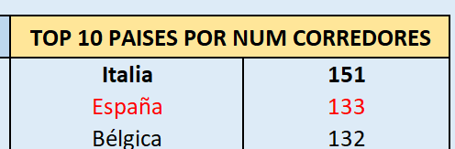
Si discriminamos esta clasificación por sexo, el país que más hombres ciclistas tuvo compitiendo en 2021 fue Bélgica, con 112, y las chicas más numerosas fueron las de Países Bajos, con 68.
España como país contó con 86 hombres y 47 féminas, representando un 65% y un 35% respectivamente sobre el total de Españoles.
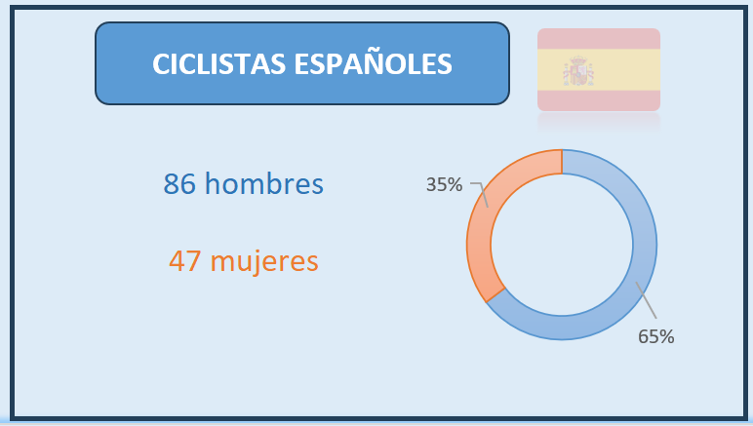
Observando las clasificaciones por equipos, observamos el mismo detalle que por corredor, los equipos que más victorias de etapa han obtenido, son UAE en hombres y SD WORX en mujeres, sin embargo, esto no lleva implícito que sean los que más puntos UCI ganaron en 2021, pues como se ha mencionado con anterioridad, el reparto no es el mismo en todas las carreras. El equipo con más puntos UCI en mujeres si ha sido el SD WORX, pero en hombres ha sido el DECEUNINCK. En Féminas, por etapas ganadas el TOP 3 lo forman JUMBO y MOVISTAR, empatados con 16 victorias, sin embargo, en puntos UCI el equipo español duplica al de los Países Bajos.
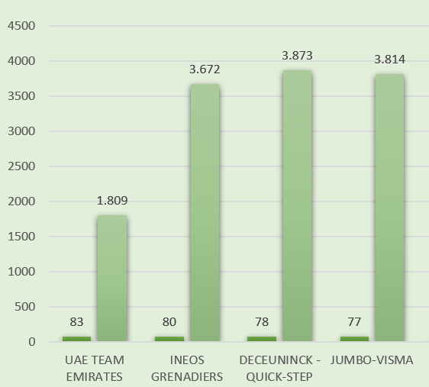
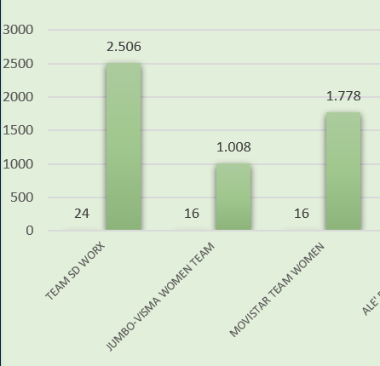

Como broche final, podemos ver como La Vuelta a España en categoría masculina la ganó Roglic, seguido del Español Enric Mas, mientras que en categoría femenina se coronó Annemiek. El Tour de Francia se lo llevó Richard Carapaz, siendo la coronada en féminas Demi Vollering. Por último, el Giro de Italia fue para Egan Bernal y Elisa Longo Borghini.
Si detallamos la clasificación por equipos de La Vuelta a España, dando más importancia a esta carrera por ser la local, en categoría masculina, el pódium lo coparon: Jumbo, Bahrein y Movistar, el equipo de casa.
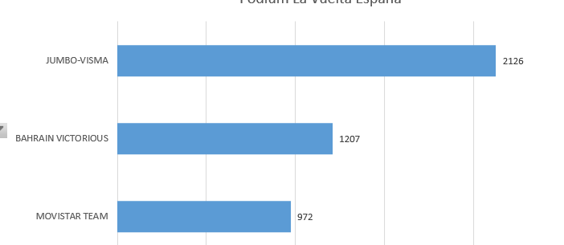
En cuanto a las chicas, fue el español Movistar Team el campeón, seguido de Canyon/Sram y Ale BTC Ljubljana.

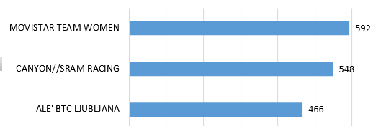

Este análisis se ha realizado enfocándose en su utilidad por parte de los periodistas deportivos que han de componer sus noticias resumen acerca del año 2021 en las carreras UCI de carretera.
AUTORA:
Lucia Argüello Cienfuegos (https://github.com/luciarguello11)

